國立嘉義大學生物機電學系專題演講活動花絮
演講時地 | 111年03月21日 工程館二樓206教室
演講者/題目 | 臺灣生物資源暨農業經貿交流協會副理事長 張承晉教授/瞄準未來的現代農業科技
活動花絮 | 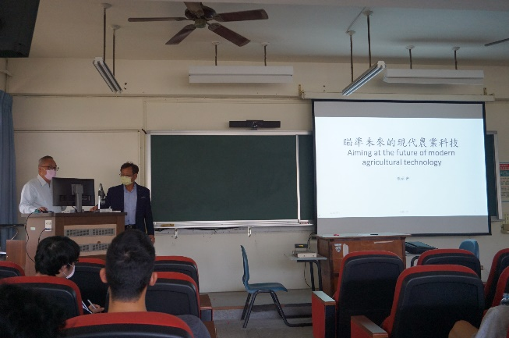 | 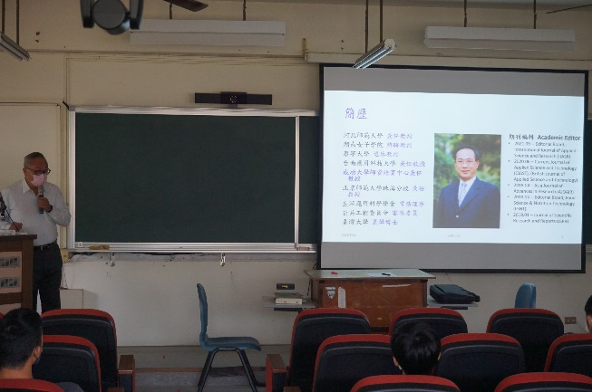
 | 介紹演講者 | 張承晉教授演講
 | 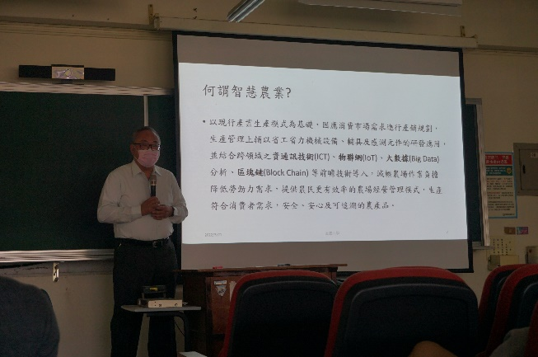 | 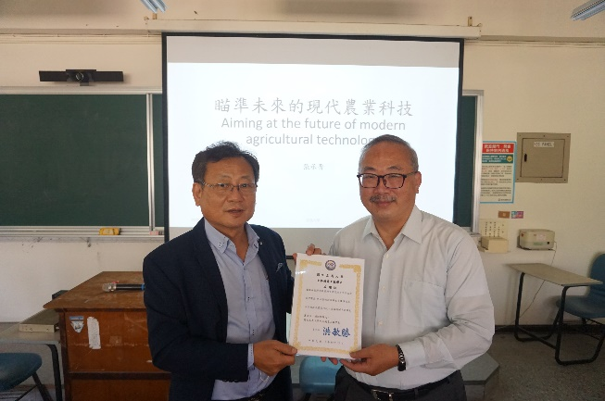
 | 張承晉教授演講 | 頒發感謝狀

